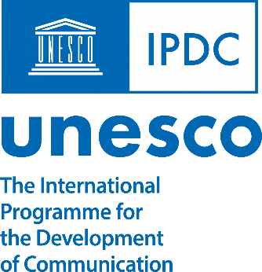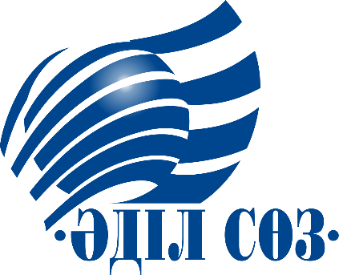

ПРЕСС-РЕЛИЗ
26 мая в Астане состоялось заседание Многостороннего консультативного совета по подготовке национального доклада «Показатели безопасности журналистов за 2022 год», который проводится при поддержке ЮНЕСКО. Многосторонний консультативный совет (МКС) был сформирован в рамках Международной программы развития коммуникаций. В его задачи входит разработка подходов и оценка методологии с целью подготовки объективного доклада по безопасности журналистов в 2022-м году. Члены Многостороннего консультативного совета, работая на добровольных началах, внесут вклад в формирование стандартов подготовки Ежегодных докладов по безопасности журналистов и укреплению свободы слова в Казахстане согласно взятых нашей страной международных обязательств.
«Поддержка безопасности журналистов и борьба с безнаказанностью за нападения на них являются основными действиями в рамках поддержки свободы прессы и свободы выражения со стороны ЮНЕСКО.
ЮНЕСКО защищает журналистов, руководствуясь Планом действий Организации Объединенных Наций по безопасности журналистов и вопросу безнаказанности в соответствии с соответствующими международными обязательствами», - сказал Амир Пирич, и.о. Директора Кластерного Бюро ЮНЕСКО в Алматы.
Международный фонд защиты свободы слова «Әділ сөз» со всей ответственностью подходит к формированию данного доклада, осознавая, что качество и методология исследования могут заложить основу Национального доклада по вопросам безопасности журналистов, который, в случае одобрения данной законодательной инициативы Парламентом Республики Казахстан, будет предоставляться Президенту Республики Казахстан на ежегодной основе.
«Для нас и ЮНЕСКО крайне важно, чтобы данный доклад был полным, объективным и всесторонним, не только отражая позиции всех участников процесса, но и создавая возможности для системных изменений», - подчеркнула президент Международного фонда свободы слова «Адил соз» Карла Джаманкулова.
Заседание Многостороннего консультативного совета стало платформой для обсуждения актуальных вопросов, связанных с безопасностью и защитой прав журналистов. В рамках мероприятия были представлены предварительные результаты и выводы доклада «Показатели безопасности журналистов за 2022 год», составленного ведущими экспертами и специалистами в области журналистики.
В заседании приняли участие представители Министерства информации и общественного развития, Министерства иностранных дел, Министерства внутренних дел, Мажилиса парламента, Департамента судебной администрации по г. Астане, журналисты, активисты и другие заинтересованные стороны, которые будут вести обсуждение проблем безопасности журналистов и обсуждать наиболее эффективные пути решения этих проблем.
В ходе встречи состоялся оживленный обмен мнениями и было озвучено множество интересных рекомендаций. Часть из них представители государственных органов намерены взять в работу и обсудить на последующих встречах МКС.
Черновой вариант доклада будет представлен уже в июне, а презентация окончательного документа состоится в ноябре.
